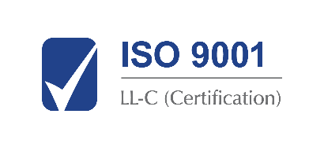
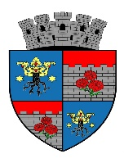 ______________________________________________________________
JUDETUL BRASOV
UNITATEA ADMINISTRATIV TERITORIALA
MUNICIPIUL CODLEA

Jud. Brașov, Codlea, cod 505100, str. Lungă, nr.33, tel.: 0268 25 16 50, fax: 0268 25 18 09, e-mail: contact@municipiulcodlea.ro

Nr. 3 / 63367 / (RU) 63368 din 16.11.2023

REZULTAT – PROBA SCRISĂ
LA EXAMENUL DE PROMOVARE ÎN GRAD PROFESIONAL IMEDIAT SUPERIOR CELUI DEȚINUT PENTRU FUNCȚIONARII PUBLICI DE EXECUȚIE CARE ÎNDEPLINESC CONDIȚIILE DE PROMOVARE, DIN CADRUL APARATULUI DE SPECILAITATE AL PRIMARULUI.

Având în vedere prevederile art.60 alin.(2) din Hotărârea Guvernului nr. 611 / 2008 pentru aprobarea normelor privind organizarea și dezvoltarea carierei funcționarilor publici, cu modificările și completările ulterioare, comisia de concurs comunică următoarele rezultate ale probei scrise:

Nr.  Crt. | Funcția publică pentru  care se organizează examenul | Compartimentul | Nr.de înregistrare  dosar de înscriere | Punctaj  la proba scrisă | Admis/  Respins
1. | Polițist local, clasa I, grad profesional principal | Ordine și Liniște Publică | 3 / 57969 / 25.10.2023 | 95 puncte | ADMIS
2. | Consilier, clasa I, grad profesional superior | Investiții | 3 / 58569 / 27.10.2023 | 85,5 puncte | ADMIS

- Candidații nemulțumiți de rezultatele obținute pot formula contestație în termen de 24 de ore de la afișare conform art.63 din H.G.611 / 2008 pentru aprobarea normelor privind organizarea și dezvoltarea carierei funcționarilor publici cu modificările și completările ulterioare, care se depune la registratura U.A.T Municipiul Codlea, Str.Lunga nr.33.
- Candidații declarați admiși vor susține interviul în data de 20.11.2023, începând cu ora:10⁰⁰

Afișat azi, 16.11.2023 la ora.15³⁰ la sediul și pe site-ul Primariei Municipiului Codlea .

Secretar comisie de concurs:
Liliana PERJU

